living planet sympozium 2016
Praha, Kongresové centrum 9. – 13. května 2016
Mezinárodní konference na téma pozorování Země Living Planet Sympozium 2016 se uskuteční ve dnech 9. – 13. května 2016 v Kongresovém centru Praha. Konferenci pořádá Evropská kosmická agentura. Záštitu na národní úrovni převzalo MŽP, MD a MŠMT.
Ve dnech 9. – 13. května 2016 se v Kongresovém centru Praha uskuteční rozsáhlá odborná mezinárodní konference na téma pozorování Země Living Planet Sympozium 2016. Konferenci pořádá Evropská kosmická agentura tematicky již popáté. V předchozích letech byly hostitelskými metropolemi Edinburgh (2013), Bergen (2010), Montreal (2007) a Salzburg (2004). Konference se zúčastní přibližně 2000 hostů z řad vědecké komunity, firem zabývajících se zpracováním dat z pozorování Země a vývojem aplikací nad těmito daty, ale i uživatelů dat a služeb z řad státní správy. Cílem konference je zhodnotit výsledky ESA a spolupracujících organizací v oblasti pozorování Země. Tematicky se zaměří zejména na výstupy z oblasti meteorologie a vývoje klimatu, sledování atmosféry, krajinných aplikací a přírodních katastrof, kde je důležité sledování mimořádných událostí jako např. povodní, zemětřesení a lesních požárů. Zacílí na monitoring životního prostředí, využití a pokryvu území, zemědělství, sledování infrastruktury a zastavěných území, geodézii. Symposium poskytne prostor k diskusi nad výsledky výzkumu v jednotlivých oborech a jejich praktické každodenní využití prostřednictvím inovativních aplikací. Prostřednictvím School Lab budou poznatky z pozorování Země předávány také studentům základních škol. Konference je zaštítěna Ministerstvem životního prostředí, Ministerstvem dopravy a Ministerstvem školství, mládeže a tělovýchovy. Vstup na konferenci je bez poplatku, kapacita je omezená. Registrace bude spuštěna v únoru 2016 zde. Více na webových stránkách Living Planet Sympozium 2016.
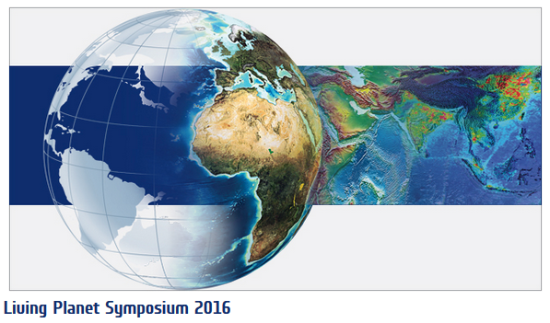
Zdroj: http://lps16.esa.int

5. České uživatelské fórum
Praha, Kongresové centrum 10. května 2016

Fórum českých uživatelů dat z pozorování Země, 5. české uživatelské fórum, na téma Využívání družicových dat v zemědělství, lesnictví a území se uskuteční jako součást mezinárodní konference Living Planet Sympozium 2016 dne 10. května 2016 v Kongresovém centru Praha.
MŽP a MD ve spolupráci s CENIA, českou informační agenturou životního prostředí pořádá jako součást mezinárodní konference Living Planet Sympozium 2016 dne 10. května 2016 v Kongresovém centru Praha pátý ročník uživatelského fóra pro uživatele dat z pozorování Země, resp. programu Copernicus, 5. české uživatelské fórum. Tématem letošního ročníku bude Využívání družicových dat v zemědělství, lesnictví a území a to v návaznosti na reálnou možnost využití dat dostupných z družic programu Copernicus na oběžné dráze, tj. družice Sentinel 1 a Sentinel 2. Fórum bude zaměřené na koncové uživatele dat z pozorování Země a jejich potřeby. Tematicky bude zacíleno na využití družicových dat se zaměřením na data z družic programu Copernicus a jejich využití a zpracování v oblasti zemědělství, lesnictví a monitorování území s cílem efektivní implementace programu Copernicus na národní úrovni a rozvojem české uživatelské komunity. Konference se zaměří na předání zkušeností a požadavků českých uživatelů dat z řad akademie, výzkumných pracovišť, firem zabývajících se zpracováním dat z pozorování Země a vývojem aplikací nad těmito daty, ale zejména uživatelů dat a služeb z řad státní správy. Konferenčním jazykem bude převážně český jazyk a fórum bude i v tomto roce bez účastnického poplatku. Registrace byla spuštěna na webové stránce Národního sekretariátu GEO/Copernicus. Prostory konferenčního sálu jsou omezené na 200 osob, je tedy nutné se v průběhu ledna 2016 registrovat zde. Po naplnění kapacity sálu bude registrace ukončena, nejpozději však v první polovině února 2016. Program bude zveřejněn na webové stránce Národního sekretariátu GEO/Copernicus.
Zdroj: http://www.copernicus.eu/

